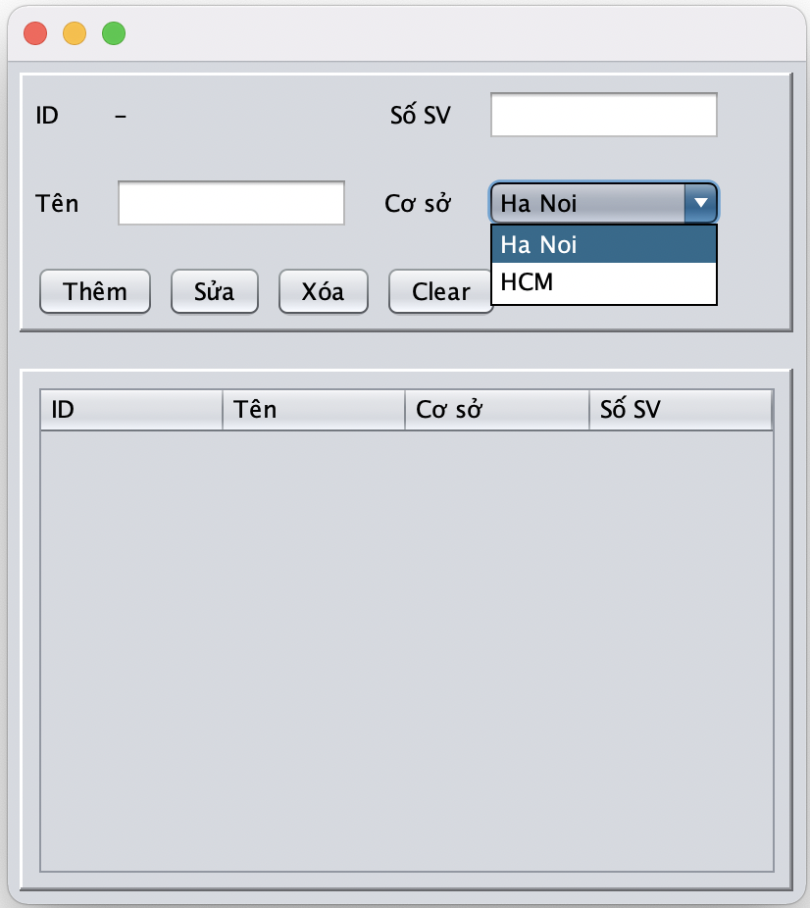

* Xây dựng giao diện như hình (0.5đ)
* Xây dựng lớp JdbcUtil để kết nối tới CSDL đã cho sẵn, sau khi kết nối hiển thị thông báo thành công (0.5đ)
* Xây dựng lớp HocKy gồm các thông tin như hình, yêu cầu:
  + Các thuộc tính private
  + Đủ getter/setter
  + Gồm 2 constructor: có tham số & không tham số
* Xây dựng lớp HocKyService gồm các phương thức xử lý theo các chức năng trong hình (0.5đ)
* Xây dựng lớp HocKyRepository gồm các phương thức truy vấn theo các chức năng trong hình (0.5đ)
* Thực hiện load dữ liệu trong Database lên JTable (1đ)
* Khi click vào 1 dòng trên JTable, đọc dữ liệu dòng đó & hiển thị lên form (0.5đ)
* Khi nhấn nút **Clear**: xóa trắng form (0.5đ)
* Khi nhấn nút **Thêm**: đọc dữ liệu từ form, thêm dữ liệu vào Database & thông báo thành công. (1.5đ)
* Khi nhấn nút **Sửa**: đọc dữ liệu từ form, cập nhật dữ liệu vào Database & thông báo thành công. (1.5đ)
* Khi nhấn nút **Xóa**: đọc dữ liệu từ form, xóa dữ liệu trong Database & thông báo thành công. (1đ)
* Trước khi thực hiện Thêm/Sửa, kiểm tra:
  + Các trường thông tin không được để trống (0.5đ)
  + Số SV phải là số nguyên, không âm (0.5đ)
  + Tên học kỳ không được trùng trong cùng 1 cơ sở (1đ)